市立新北高工106學年度第1學期第一次段考試題 |  |  |  |  |  |  |  | 班別 |  | 座號 |  | 電腦卡作答
科 目 | 機件原理 | 範圍 | 第1~3章 | 年級 | 二 | 科別 | 機械科 | 姓名 |  |  |  | 是
一、單選題: 共40題,每題2.5分
（ ） 1.軸承是機械中之
(A)控制機件 (B)固定機件 (C)活動機件 (D)連接機件。

（ ） 2.螺紋之標註為“Bu40×7”，是屬於
(A)鋸齒形螺紋 (B)圓螺紋 (C)管螺紋 (D)惠氏螺紋。

（ ） 3.一公制螺紋上標註“M60×2”係表示
(A)節徑60 mm，螺距2 mm (B)外徑60 mm，第二級配合 (C)外徑60 mm，螺距2 mm (D)節徑60 mm，第二級配合。

（ ） 4.螺栓規格L－2N－M8×1.25×50－1，其中1.25為 (A)螺紋外徑 (B)螺距 (C)螺紋長度 (D)配合等級

（ ） 5. 如下圖所示，導程L₁＝5mm右旋，L₂＝3mm右旋，手輪D＝50mm，則該機械利益為
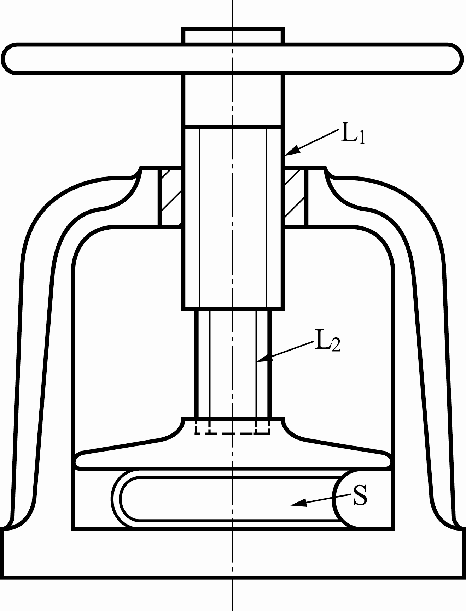
(A)15π (B)20π (C)25π (D)30π

（ ） 6.下列何者非螺紋的主要功用？
(A)連接或固定機件 (B)傳達動力 (C)調節距離 (D)減少摩擦。

（ ） 7.下列何種裝置不能確閉鎖緊？
(A)彈簧線鎖緊(Spring Wire Locking) (B)螺帽停止板(Stop-plates For Nut) (C)開口銷(Cotter Pin) (D)彈簧墊圈(Spring Washer)。
【103統測】

（ ） 8.有關機械利益與機械效率的敘述，下列何者不正確？
(A)機械利益若小於1，代表省力費時的運轉 (B)機械輸出之功與輸入之功的比，稱為機械效率 (C)左圖和右圖中的質量塊(M)和斜坡角度(θ)相同，則左圖的機械利益大於右圖 (D)當數個機械組合使用時，總機械效率為各機械效率的連乘積。
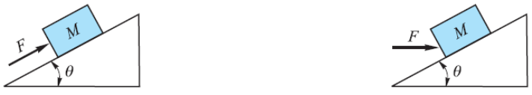
【105統測】

（ ） 9.下列何者屬於控制機件？
(A)齒輪 (B)凸輪 (C)鍵與銷 (D)彈簧。

（ ） 10.功之原理(principle of work)係指其機械效率為
(A)大於1 (B)小於1 (C)等於1 (D)等於0。

（ ） 11.下列有關機件、機構與機械之敘述，何者錯誤？
(A)機構為機件之集合體 (B)機械為機構之集合體 (C)軸承為固定機件 (D)機件必定為剛體。

（ ） 12.螺栓之桿部為柱形，一端與頭部為連體，另一端製成螺紋，中間段為圓柱不具螺紋，此種螺栓為
(A)帶頭螺栓 (B)螺樁 (C)貫穿螺栓 (D)地腳螺栓。

（ ） 13.如圖所示之運動鏈為
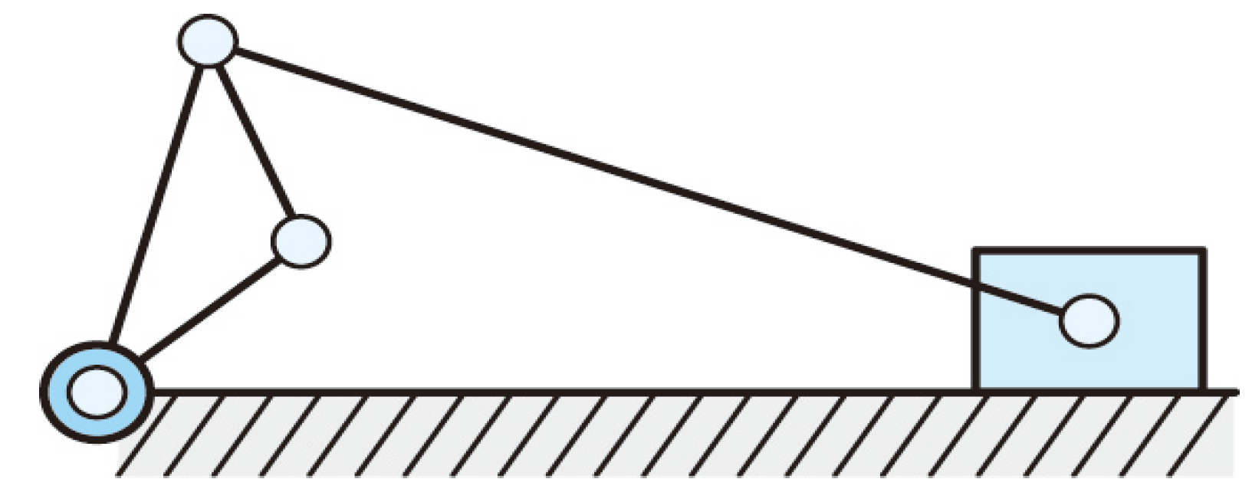
(A)拘束運動鏈 (B)呆鏈 (C)無拘束運動鏈 (D)固定鏈。

（ ） 14.內燃機引擎之滑塊曲柄機構，其活塞與汽缸間之相對運動，屬於下列何種運動對型式？
(A)迴轉對 (B)螺旋對 (C)球面對 (D)滑動對。
【99統測】

（ ） 15.利用兩個螺帽鎖緊時，則較厚螺帽宜在
(A)上方 (B)下方 (C)上下均可 (D)視荷重情況而定。

（ ） 16.差動螺旋中，兩部螺紋之
(A)導程不同，旋向相同 (B)導程不同，旋向相反 (C)導程與旋向均相同 (D)導程相同，旋向相反。

（ ） 17.下列何者為一機械？
(A)分厘卡 (B)鍋爐 (C)蒸汽機 (D)齒輪變速箱。

（ ） 18.螺紋之螺旋角為β，導程角為α，則其α＋β為 (A)30° (B)60° (C)90° (D)120°

（ ） 19. 12輕級平墊圈的註記中，12是指墊圈之 (A) 公稱外徑 (B)公稱內徑 (C)平均直徑 (D)厚度

（ ） 20.三線螺紋之螺旋線端相隔幾度？ (A)90° (B)120° (C)180° (D)360°

（ ） 21.一支三線螺紋，旋一轉進0.9公分，則該螺紋的螺距為
(A)0.3公分 (B)0.9公分 (C)2.7公分 (D)1.2公分。

（ ） 22.欲使螺栓結合之兩機件，其中一件為光滑孔，另一件則有陰(內)螺紋時，應使用何種螺栓？
(A)貫穿螺栓 (B)柱頭螺栓 (C)環首螺栓 (D)帶頭螺栓。

（ ） 23.將若干機件聯結組合，當其中一機件運動時，其餘機件可產生預期的相對運動或拘束運動，但不作功，此種組合稱為
(A)機械 (B)機構 (C)機架 (D)剛體。

（ ） 24.機械效率為40%之螺旋起重機，其螺桿為雙螺紋，螺距為P，曲柄半徑為R，則機械利益為
(A)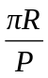 (B)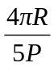 (C)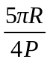 (D)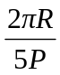

（ ） 25.公制螺紋與英美統一標準螺紋之精度配合均分為三級，以下何者錯誤？
(A)公制螺紋之級數愈小，精度愈高 (B)統一螺紋之級數愈大，精度愈高 (C)統一螺紋級數愈小，精度愈高 (D)公制螺紋一般機件為2級配合。

（ ） 26.下列何者是採用直接滑動接觸而傳達運動之機件？
(A)摩擦輪 (B)凸輪 (C)皮帶輪 (D)鏈輪。

（ ） 27.若一連桿組中，機件數(N)與對偶數(P)之關係式為：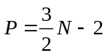時，則形成
(A)固定鏈 (B)拘束運動鏈 (C)無拘束運動鏈 (D)呆鏈。

（ ） 28.鍵與銷等機件是屬於
(A)轉換機件 (B)活動機件 (C)連接機件 (D)傳動機件。

（ ） 29.螺紋Tr40×7之螺紋角為
(A)29° (B)30° (C)45° (D)60°

（ ） 30.構成拘束運動鏈，其機件數至少為4，每增加兩機件，其對偶數必增加
(A)1 (B)2 (C)3 (D)4。

（ ） 31.下列何者之主要功用不是用來傳力的？
(A)方形螺紋 (B)管用螺紋 (C)鋸齒形螺紋 (D)梯形螺紋。

（ ） 32.若螺栓之公稱尺寸為D，則正規級螺栓頭高為
(A)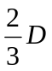 (B)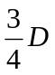 (C)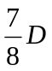 (D) D。

（ ） 33.發電機的機械效率為95%，馬達之機械效率為90%，則兩者在一起使用時之總機械效率為
(A)185% (B)5% (C)95% (D)85.5%。

（ ） 34.一螺旋起重機之導程為20 mm，手柄作用力臂為20 cm，作用力100 N，若不計摩擦損失，則能舉起之重量為
(A)1140 N (B)2140 N (C)3140 N (D)6280 N。

（ ） 35.雙線螺紋的導程為螺距之
(A)倍 (B)1倍 (C)2倍 (D)4倍。

（ ） 36.有一螺旋起重機，其螺旋導程為1 cm，作用臂長為50 cm，而其端點有作用力100 N，如摩擦損失為30%，則其最大荷重為
(A)π kN (B)2π kN (C)5π kN (D)7π kN。

（ ） 37.螺柱標註M20×2.5×30-2其中“2”是表示
(A)2級配合 (B)雙線螺紋 (C)節距2 mm (D)外徑2 mm。

（ ） 38.一螺旋起重機之導程為10 mm，手柄長度為160 mm，若手柄端施力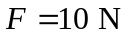，則可舉起之物重約為
(A)100 N (B)500 N (C)1000 N (D)1500 N。

（ ） 39.對偶倒置後，運動性質不受影響的是
(A)高對 (B)低對 (C)迴轉對 (D)不完全對偶。

（ ） 40.下列何種螺帽在端面上設有數條徑向凹溝，可配合設有銷孔的螺栓，於旋緊螺帽後，插入開口銷，以防止螺帽鬆脫？
(A)堡形螺帽 (B)翼形螺帽 (C)四角螺帽 (D)環首螺帽。
【101統測】

